**SAYISAL GÖRÜNTÜ İŞLEME DERSİ FİNAL PROJE ÖDEV RAPORU**

ADI: Muhammed Zeki

SOYADI: BEYAZPOLAT

NO: 141213059

**PROJE İŞLEM ADIMLARI**

**1-)Resim Yükleme**

Proje matlab programlama dili kullanılarak hazırlandı. İşlem yapılacak resim matlab R2018a ide kullanılarak açıldı.

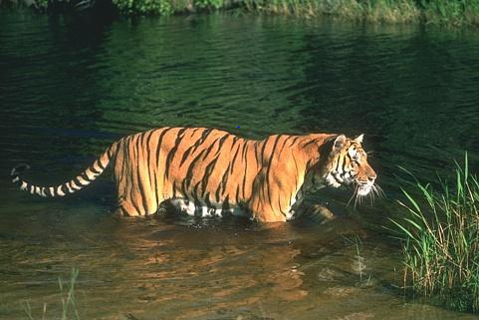Kullanılan kod:

rgb = imread('C:\Users\mzbp65\Documents\108073.jpg');

imshow(rgb)

**2-)Gri Seviyeye Dönüştürme**

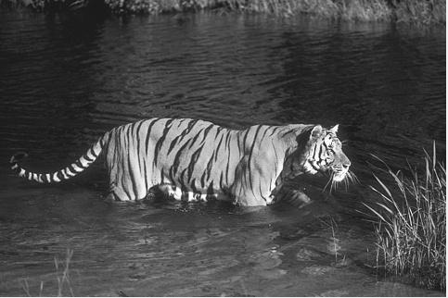Renkli resim griye çevrildi.

Kullanılan kod:

I=rgb2gray(rgb);

imshow(I);

**3-)Siyah Beyaza Dönüştürme**

Gri resim uygun bir eşik değeri ile siyah beyaza dönüştürüldü.

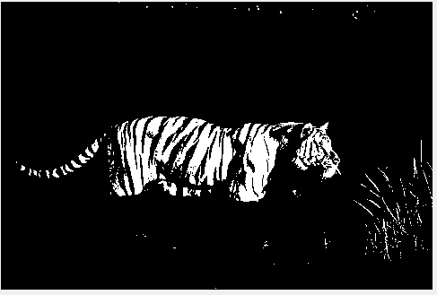

Kullanılan kod:

BWem = im2bw(I, 0.6);

imshow(BWem);

**4-)Median Filtresi**

Siyah beyaz resme 3*3 median filtresi uygulandı.

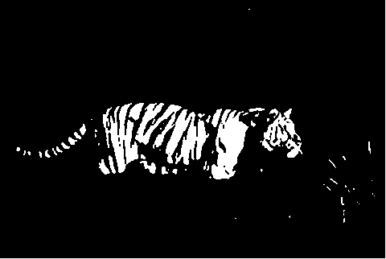Kullanılan kod:

BW = medfilt2(BWem, [3 3]);

imshow(BW);

**5-)Genişletme**

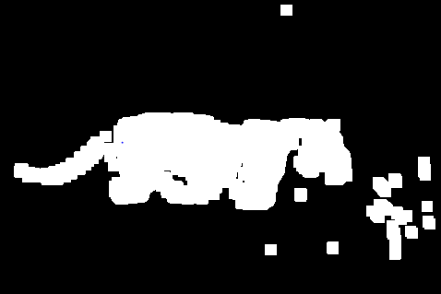Siyah beyaz resme kare yapısal eleman kullanılarak genişletme yapıldı.

Kullanılan kod:

birlestirici = strel('square',12);

bw = imdilate(BW,birlestirici);

imshow(bw);

**6-)Komşuluk İlişkisi**

Siyah beyaz resme komşuluk ilişkisi uygulanarak her ayrık nesneye sayısal bir etiket ismi verildi. Kaplan’a ait etiket ismi kullanılarak kaplan nesnesi yalnız bırakıldı.

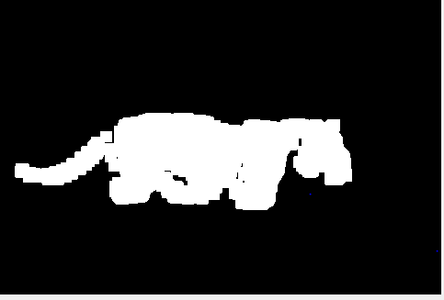Kullanılan kod:

[etiketli_resimler, sayisi] = bwlabel(bw);

etiket1=(etiketli_resimler == 1)

imshow(etiket1)

**7-)Histogram Eşikleme**

Kaplanın sol ön ayağını elde etmek için orjinal resim tekrardan çağrıldı. Gri seviyeye dönüştürülüp histogramı bulundu(resim 1.1). Daha sonra gri resme histogram eşikleme yapıldı(resim 1.2). Histogram eşikleme yapılan resme uygun bir eşik değeri ile siyah beyaza dönüştürüldü. Siyah beyaz resme açma yapıldı. Siyah beyaz resme 3*3 median filtresi uygulandı. Siyah beyaz resme komşuluk ilişkisi uygulanıp nesneler etiketlendi. Kaplanın sol ön ayağı etiket numarası yardımıyla bulunup kapama uygulandı(resim 1.3 ve resim 1.4).

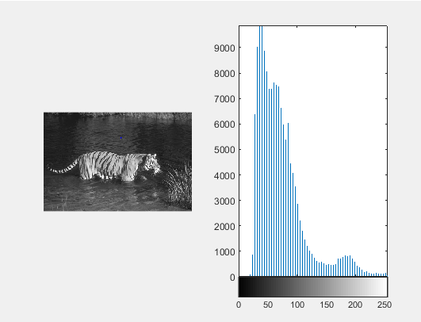 Kullanılan kod:

rgb=imread('C:\Users\mzbp65\Documents\108073.jpg');

imshow(rgb2);

I2=rgb2gray(rgb2);

imshow(I2);

figure

subplot(1,2,1)

imshow(I2)

subplot(1,2,2)

imhist(I2,64)

Şekil 1 (resim 1.1)

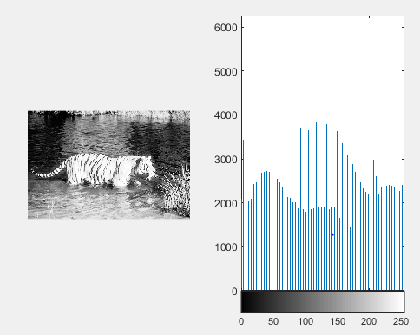

Kullanılan kod:

J = histeq(I2);

figure

subplot(1,2,1)

imshow(J)

subplot(1,2,2)

imhist(J,64)

Şekil 2 (resim 1.2)

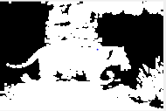 Kullanılan kod: BWem2 = im2bw(J, 0.5);

imshow(BWem2);

BW2 = medfilt2(BWem2, [6 6]);

imshow(BW2);

se = strel('disk', 1);

erode2 = imerode(BW2, se);

birlestirici = strel('disk',3);

b2 = imdilate(erode2,birlestirici);

imshow(b2)

Şekil 3 (resim1.3)

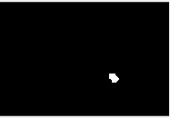Kullanılan kod: [etiketli_resimler, sayisi] = bwlabel(b2);

etiket2=(etiketli_resimler == 6)

imshow(etiket2)

birlestirici = strel('diamond',2);

etiket3 = imdilate(etiket2,birlestirici);

se = strel('line', 1,1);

erode2 = imerode(etiket3, se);

imshow(erode2);

Şekil 4 (resim 1.4))

**8-)Siyah Beyaz Resimleri Toplama**

Kaplan nesnesi ile histogram eşikleme yaparak bulunan kaplanın sol ön ayak nesnesi birleştirme işlemi gerçekleştirmek için toplandı(resim 2.1). Elde edilen resme 2 defa farklı yapısal elamanlar kullanılarak kapama uygulandı(2.2).

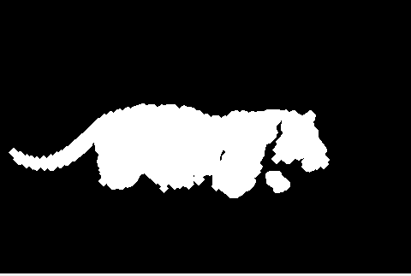

Şekil (resim 2.1)

Kullanılan kod:

etiket1=etiket1+erode2

imshow(etiket1)

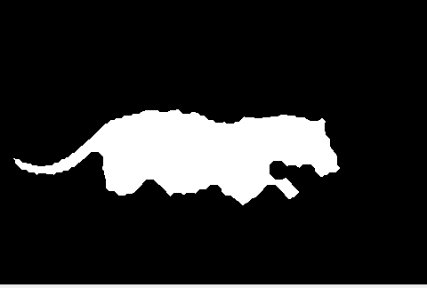Kullanılan kod:

Şekil (resim 2.2)

birlestirici = strel('diamond',7);

b = imdilate(etiket1,birlestirici);

se = strel('disk', 9);

erode = imerode(b, se);

birlestirici = strel('disk',2);

erode = imdilate(erode,birlestirici);

se = strel('disk', 2);

erode = imerode(erode, se);

imshow(erode);

**9-)Nesnenin Kenarını Bulma**

Elde edilen nesneyi orjinal resimde gösterebilmek için nesnenin kenarı bulundu(resim 3.1). Nesnenin kenarı canny algoritması yardımıyla bulundu. Bulunan kenarı belirginleştirmek için genişletme uygulandı(resim 3.2).

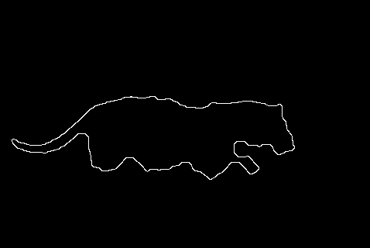

Şekil 1(resim 3.1)

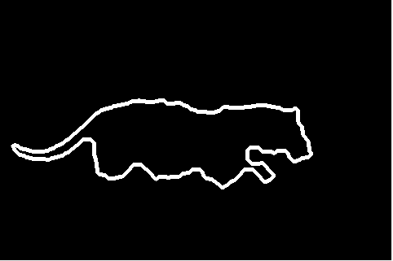

Kullanılan kod:

BW1 = edge(erode,'Canny');

birlestirici = strel('disk',2);

b = imdilate(BW1,birlestirici);

imshow(b);

Şekil 2(resim 3.2)

**10-)Orjinal Resimde Nesneyi Gösterme**

Elde edilen kenar orjinal resme eklenerek bulunan kaplan nesnesinin kenarları beyaza dönüştürülerek belirginleştirildi.

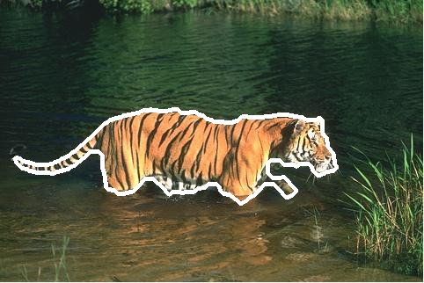

Kullanılan kod:

BWem2 = uint8(255*mat2gray(b));

rgb1=rgb+BWem2

imshow(rgb1);